REPUBLIKA HRVATSKA
MEĐIMURSKA ŽUPANIJA
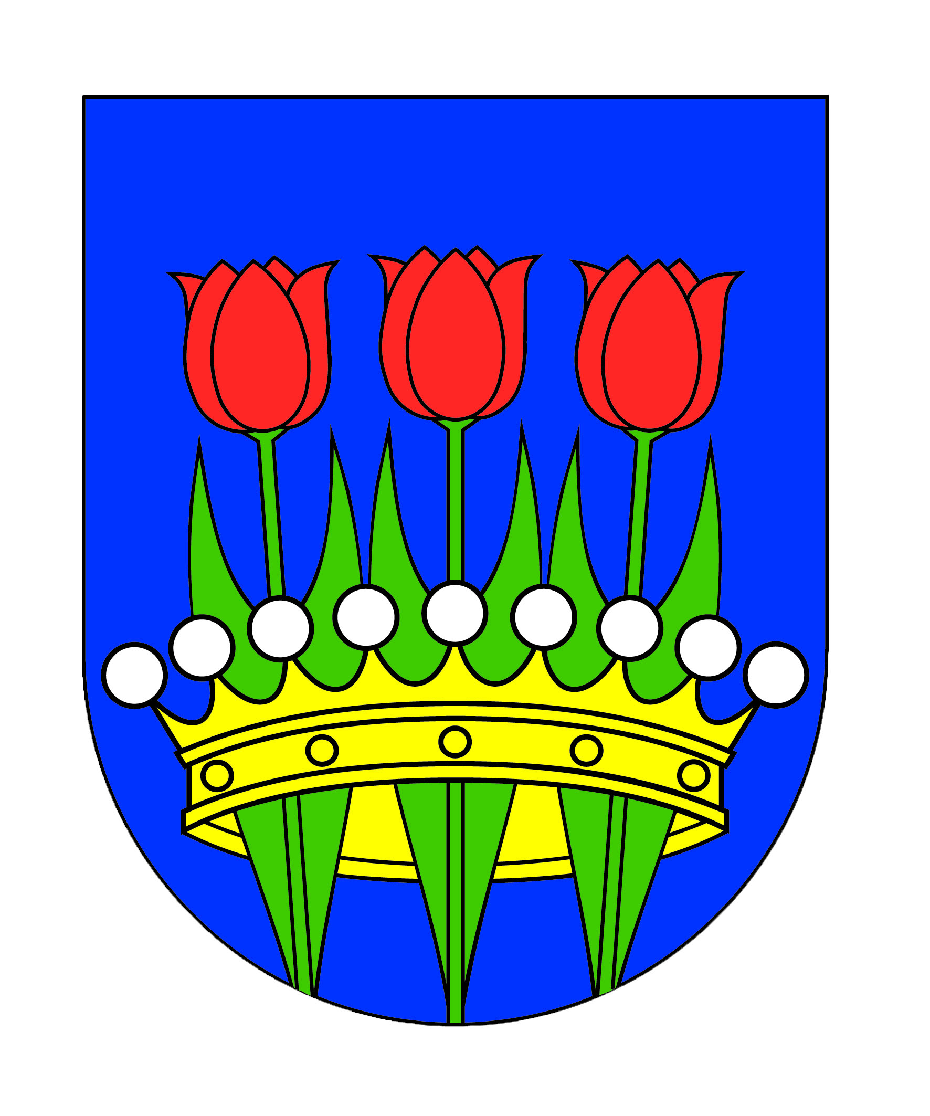
OPĆINA PRIBISLAVEC
OPĆINSKI NAČELNIK

KLASA: 421-02/26-01/02
URBROJ: 2109-26-02-26-01
Pribislavec, 8. 9. 2026. godine

Temeljem Odluke o dodjeli nagrada učenicima i studentima s prebivalištem na području Općine Pribislavec za iznimne uspjehe u školovanju te na sportskim i drugim natjecanjima („Službeni glasnik Međimurske županije“ broj 19/26), Općina Pribislavec raspisuje

JAVNI POZIV OPĆINE PRIBISLAVEC UČENICIMA I STUDENTIMA

Članak 1.
Općina Pribislavec poziva učenike osnovne i srednjih škola te studente s područja Općine Pribislavec da podnesu prijavu (Obrazac 1) za dobivanje novčane nagrade za iznimne uspjehe u školovanju, sportskim i drugim natjecanjima u školskoj godini 2025./2026., odnosno akademskoj godini 2024./2025..

Članak 2.
Službenim natjecanjima smatraju se službena natjecanja iz područja obrazovanja, znanosti, kulture, umjetnosti i sporta koja organiziraju ili priznaju nadležna ministarstva, agencije ili nacionalni sportski savezi.
Međužupanijskim natjecanjem smatra se natjecanje kojem je prethodilo županijsko natjecanje, a u protivnom se vrednuje kao županijsko natjecanje.
Službenim međunarodnim natjecanjem smatra se međunarodno natjecanje iz područja obrazovanja, znanosti, kulture, umjetnosti i sporta koje organiziraju ili priznaju nadležna međunarodna tijela, odnosno natjecanje na kojem sudjeluju predstavnici ili natjecatelji iz najmanje dviju država.

Članak 3.
Pravo na novčanu nagradu u iznosu od 80,00 EUR ostvaruju učenici osnovne škole koji su završili osmi razred, a sve razrede osnovne škole završili s odličnim uspjehom.
Pravo na novčanu nagradu u iznosu od 50,00 EUR ostvaruju i učenici osnovne škole koji su na nacionalnim ispitima u osmom razredu iz najmanje jednog nastavnog predmeta ostvarili rezultat od najmanje 95 %.
Pravo na novčanu nagradu ostvaruju i učenici osnovne škole koji su na službenim natjecanjima iz članka 2. ove Odluke osvojili:
1. prvo, drugo ili treće mjesto na županijskom natjecanju u iznosu od 30,00 EUR,
2. prvo, drugo ili treće mjesto na međužupanijskom natjecanju u iznosu od 40,00 EUR,
3. prvo, drugo ili treće mjesto na državnom natjecanju u iznosu od 50,00 EUR,
4. prvo, drugo ili treće mjesto na međunarodnom natjecanju u iznosu od 60,00 EUR.

Članak 4.
Pravo na novčanu nagradu u iznosu od 70,00 EUR ostvaruju učenici srednje škole koji su školsku godinu iz članka 1. ove Odluke završili s prosjekom ocjena 5,00.
Pravo na novčanu nagradu u iznosu od 70,00 EUR ostvaruju i učenici srednje škole koji iz svih obaveznih predmeta (na A ili B razini) ostvare ocjenu odličan (5).
Pravo na novčanu nagradu ostvaruju i učenici srednje škole koji su na službenim natjecanjima iz članka 2. ove Odluke osvojili:
1. prvo, drugo ili treće mjesto na županijskom natjecanju u iznosu od 50,00 EUR,
2. prvo, drugo ili treće mjesto na međužupanijskom natjecanju u iznosu od 60,00 EUR,
3. prvo, drugo ili treće mjesto na državnom natjecanju u iznosu od 70,00 EUR,
4. prvo, drugo ili treće mjesto na međunarodnom natjecanju u iznosu od 80,00 EUR.

Članak 5.
Pravo na novčanu nagradu u iznosu od 130,00 EUR ostvaruju redoviti studenti čiji je prosjek ocjena ostvaren na temelju položenih ispita u akademskoj godini iz članka 1. ove Odluke jednak ili veći od 4,50.
Pravo na novčanu nagradu u iznosu od 130,00 EUR ostvaruju i redoviti studenti koji su u akademskoj godini iz članka 1. ove Odluke ostvarili dekanovu ili rektorovu nagradu.

Članak 6.

Učenik odnosno student koji ispunjava uvjete za ostvarivanje prava na novčanu nagradu po više osnova propisanih ovom Odlukom ostvaruje pravo na jednu novčanu nagradu, i to onu u najvećem iznosu.

Novčana nagrada iz stavka 1. ovog članka dodijeliti će se prilikom svečanog prijema kod načelnika.

Članak 7.
U prijavi je potrebno navesti: ime i prezime podnositelja, adresu prebivališta, OIB, osnovu za ostvarivanje prava na nagradu te odgovarajući dokaz o ispunjavanju uvjeta iz ovog Poziva.
Prijave se zaprimaju najkasnije do 30. 9. 2026. godine dostavom na adresu: Općina Pribislavec, Braće Radića 47, Pribislavec, 40000 Čakovec, osobno ili poštom odnosno skenirano na e-mail adresu: info@pribislavec.hr.

NAČELNIK
Matija Ladić, bacc.med.techn.

